# 05. Tömbök 4.

## Hőmérséklet

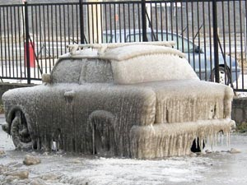

A mai és a következő leckében egy adott év februári hőmérsékleti adatait tartalmazó tömbbel fogunk dolgozni. A tömbben egy adott helyen az aznapi átlaghőmérséklet van, egészekre kerekítve. A 0. helyen a február 1-i, az 1. helyen a február 2-i, ..., az utolsó helyen a február 28-i.

A program többféle műveletet tesz lehetővé az adatokkal. A kívánt műveletet menüből választhatjuk ki.

Először a program vázát fogjuk elkészíteni, és utána fogjuk kidolgozni az egyes funkciókat.

Az első változat kiírja a menüt, beolvassa a választást, majd kiírja, hogy mit kellene csinálnia. Létrehozunk egy tömböt is (feb), amely az adatokat tartalmazza.

Minta:

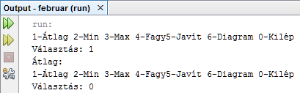

Készítsd el az első változatot az alábbiak szerint:

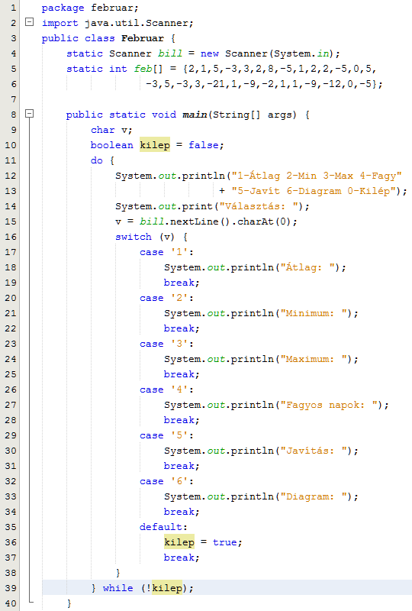

Figyeld meg, hogyan állítjuk be a kilépés feltételét!

Próbáld ki a programot többféle választással is! Mi történik, ha 7-est választanak?

## Átlag számítása

Az 1-es menüpont kiválasztásakor a hőmérsékletek átlagát kell kiíratni. Ehhez összeadjuk a számokat, majd elosztjuk a tömb hosszával.

Az atlag() metódust a main() metódus elé írd be! A main() metódusban is módosítsd az 1-es menüponthoz tartozó részt (25. sor).

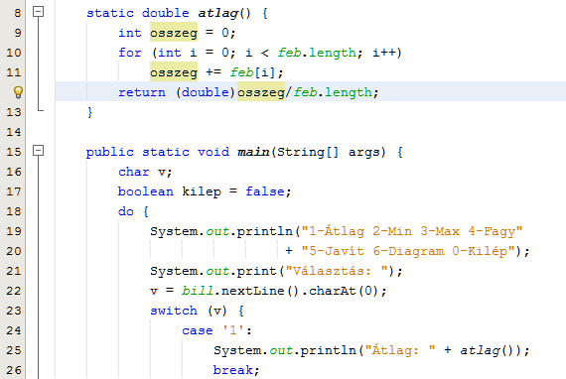

Módosítsd a programot, és próbáld ki! (A program eleje és a vége nem változik.)

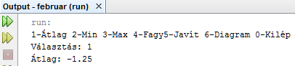

## Egyszerűbb for ciklus

Ha egy tömb minden egyes elemét egymás után fel kell használni, akkor egyszerűbb formában is írhatjuk a ciklust:

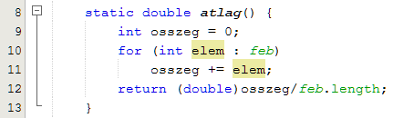

A for zárójelében deklarálunk egy változót (elem), amely sorban egymás után felveszi a feb tömb elemeinek értékét, és minddel végrehajtja a ciklust.

Az egyszerűsített for ciklust csak akkor alkalmazhatjuk, ha:

* a tömb minden elemével végre kell hajtani a ciklus utasításait,
* a ciklusban nincs szükségünk az i értékére, és
* nem akarjuk módosítani a tömb elemeinek értékét.

Alakítsd át így a programot, majd próbáld ki!

## Minimum számítása

A minimum kiszámítása a következő módon történhet:

1. Először a tömb 0-dik eleme lesz a minimum.
2. Utána sorban végigvesszük a tömb elemeit, és ha valamelyik kisebb, mint az eddigi minimum, akkor onnan kezdve az lesz a minimum.

Próbáld meg fejben az itt leírt módszert, majd készítsd el a minimum metódust, és módosítsd a főprogramot! (A program eleje és vége most sem változik.)

Most nem használhatjuk az egyszerűsített for ciklust, mert a tömb 0. elemére nincs szükségünk a ciklusban.

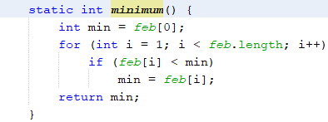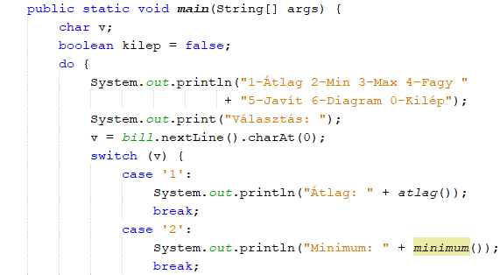

Próbáld ki!



## Feladatok

Az előzőek alapján készítsd el önállóan a maximumszámítást, és próbáld is ki!

Mennyi volt a legmagasabb hőmérséklet? Írd ide:

Írd át a minimum és a maximum metódusban a for ciklust az egyszerűbb változatra!